COMMUNIQUÉ DE PRESSE
Août 2021

Brosse à dents sonique EW-DC12 de Panasonic
Nettoie en douceur et en profondeur jusque dans les poches parodontales
En bref
Panasonic EW-DC12
Brosse à dents à vibrations soniques pour un nettoyage efficace des poches parodontales
Poils extra-fins (0,02 mm)
Poils de 3 mm pour supprimer en douceur la plaque dentaire et les bactéries
Mouvements horizontaux d’une amplitude de 1 mm pour protéger les gencives et nettoyer en profondeur
31 000 mouvements de nettoyage par minute
Mode Normal, Soft et Sensible
Soft Start
Contrôle de la pression
Minuterie (30 secondes)
Étanchéité conforme à IPX7
Moteur linéaire

Retrouvez ce communiqué de presse et les photos de presse (téléchargeables en 300 dpi) sur https://www.panasonic.com/ch/fr/corporate/actualites.html
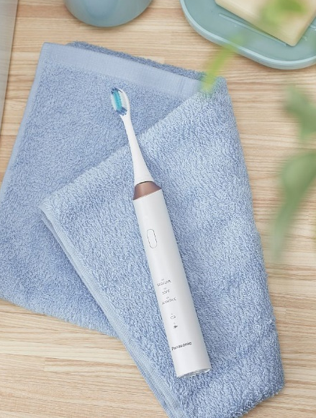
Rotkreuz, août 2021: en Allemagne, sept adultes sur dix souffrent de problèmes de gencives. Il est donc fondamental d’avoir une hygiène bucco-dentaire irréprochable. Panasonic, marque numéro 1 au Japon pour les soins buccaux électroniques, recommande sa brosse à dents à vibrations soniques rechargeable EW-DC12. Avec ses poils extra-fins et 31 000 mouvements de nettoyage horizontaux par minute, la brosse à dents nettoie en profondeur, et s’attaque à la cause des problèmes de gencive: le sillon gingival et les poches parodontales. Pour que la sensation de la brosse à dents reste agréable, même en cas de douleurs aiguës, l’EW-DC12 offre un mode Soft et Sensible, ainsi qu’une fonction «Soft Start» et le contrôle de la pression.

Les poils extra-fins de la tête de brossage de l’EW-DC12 ont été spécifiquement développés pour un nettoyage de pointe des poches parodontales. Avec un diamètre de 0,02 millimètre, les poils de la brosse sont si fins qu’ils peuvent atteindre les poches parodontales, sans irriter inutilement les collets dentaires et la gencive. Cela permet de supprimer la plaque dentaire et les bactéries des poches parodontales à une profondeur de trois millimètres.

En cas de problème gingival, il ne s’agit pas seulement d’avoir une tête de brossage efficace, mais aussi d’assurer des mouvements de brosse adaptés. Avec 31 000 mouvements par minute, les poils extra-fins de la brosse à dents EW-DC12 de Panasonic balaient horizontalement les bords de la gencive. La brosse oscille alors d’un millimètre d’avant en arrière, de manière optimale. Elle permet ainsi de nettoyer en douceur et en profondeur les impuretés. Derrière cette performance de précision se cache le moteur linéaire original de Panasonic. Il garantit une performance homogène, que la brosse à dents vienne d’être rechargée pour 90 minutes d’autonomie ou que la batterie soit presque vide.

En cas de douleurs gingivales aiguës, il est particulièrement important de nettoyer ses dents et ses gencives en profondeur deux fois par jour. La brosse à dents électrique offre à cette fin un mode Sensible supplémentaire. Il est recommandé à toutes les personnes qui utilisaient une brosse à dents manuelle de commencer par le mode Soft, avant de poursuivre son hygiène buccale avec le mode Normal. La fonction «Soft Start» assure un démarrage en douceur de la routine d’hygiène buccale quotidienne. La fonction de mémorisation de l’EW-DC12 permet de garder en mémoire le dernier mode utilisé.

Une forte pression et un brossage tout en puissance ne sont pas des avantages pour l’hygiène dentaire. Bien au contraire! C’est la raison pour laquelle l’EW-DC12 de Panasonic ralentit automatiquement la vitesse lorsque la pression exercée sur les dents et les gencives est trop élevée. La brosse à dents à vibrations soniques contribue à un nettoyage dans les règles de l’art grâce à la minuterie. Elle permet de respecter le temps de brossage recommandé de deux minutes et de bien nettoyer tous les recoins de la bouche.

Pour conserver une hygiène bucco-dentaire optimale, il faut changer la tête de brossage tous les trois mois. Les têtes de rechange Panasonic pour la brosse EW-DC12 sont disponibles sous la référence WEW0917.

La brosse à dents sonique EW-DC12 est d’ores et déjà disponible au prix de CHF 149.90 (PVC).
Conseil: pour compléter l’hygiène bucco-dentaire, Panasonic recommande l’utilisation d’un jet dentaire ou hydropulseur après le brossage des dents. Il permet de supprimer efficacement la plaque dentaire dissoute lors du brossage des espaces interdentaires et des poches parodontales et évite que la plaque ne se redépose sur le rebord des gencives.

Données techniques de la brosse à dents EW-DC12 de Panasonic
Oscillations | Env. 31 000 mouvements/min.
Direction de brossage | Horizontale
Amplitude de la brosse | Max. 1 mm
Moteur | Moteur linéaire
Type de brosse | Poils extra-fins
Modes de nettoyage | Normal, Soft, Sensible
Fonction Soft Start | Oui
Minuterie | Minuterie avec intervalles de 30 secondes
Contrôle de la pression | Oui (avec modification automatique)
Autonomie / Temps de charge | 90 min. / 17 heures
Indicateur de charge | Oui
Rappel de charge | DEL clignotante et bip sonore
Étanchéité | Oui (IPX7)
Accessoires | Station de charge + 1 tête de brossage avec poils extra-fins
Dimensions de l’appareil | avec tête de brossage | env. 232 x 25 x 27 mm
 | avec chargeur | env. 259 x 47 x 77 mm
Poids | Appareil avec tête de brossage | env. 100 g
 | Chargeur | env. 135 g
Coloris | Blanc rosé
Disponibilité | Immédiate
Prix de vente conseillé (TTC) | CHF 149.90
Accessoires en option | Tête de brossage à poils extra-fins WEW0917W803 (2 pièces)  CHF 15.90 (PVC)

À propos de Panasonic:
Panasonic Corporation est un leader mondial dans le développement de diverses technologies et de solutions innovantes pour une large palette d’applications dans les domaines de l’électronique, l’électroménager, l’automobile et la vente aux entreprises. L’année 2018 a marqué le centenaire de l’entreprise qui s’est développée à l’échelle mondiale et exploite actuellement 522 succursales et 69 sociétés associées dans le monde. Le groupe a enregistré un chiffre d’affaires net consolidé de 54,02 milliards d’euros au cours de l’exercice précédent (clos le 31 mars 2021). Déterminée à produire de la valeur en innovant dans tous les secteurs de son industrie, la société utilise son savoir-faire afin de créer une vie et un monde meilleurs pour ses clients. Des informations complémentaires sur l’entreprise et sur la marque Panasonic sont disponibles surwww.panasonic.com/global/home.html et www.experience.panasonic.ch/.

Informations complémentaires:
Panasonic Suisse
Une succursale de la société Panasonic Marketing Europe GmbH
Grundstrasse 12
6343 Rotkreuz
Contact presse :
Stephanie Stadelmann
Tél.: 041 203 20 20
E-mail: panasonic.ch@eu.panasonic.com

Selon les données de l’OMS.
Source : Euromonitor International Limited, Appareils ménagers Édition 2021, Panasonic dans la catégorie des appareils d’hygiène buccale, en volumes de vente, données de 2020
Pour comparer: un cheveu humain mesure entre 0,05 à 0,08 mm d’épaisseur.

